上海建桥学院

课程教学进度计划表

一、基本信息

|  |  |  |  |  |  |
| --- | --- | --- | --- | --- | --- |
| 课程名称 | 《老龄化与全球健康》 | | | | |
| 课程代码 | 2070008 | 课程序号 | 0813 | 课程学分/学时 | 32 |
| 授课教师 | 赵玲鸽 | 教师工号 | 23107 | 专兼职 | 专职 |
| 上课班级 | 养老服务管理B23-1、2 | 班级人数 | 38 | 上课教室 | 二教205 |
| 答疑安排 | 线下答疑，每周三12：00-14：00，健康管理学院218 | | | | |
| 课程号/课程网站 |  | | | | |
| 选用教材 | 老龄化与全球健康，冯友梅、吴蓓，人民卫生出版社，2018年5月第1版 | | | | |
| 参考教材与资料 | 1、世界卫生组织《关于老龄化与健康的全球报告》  2、[老龄化与健康 (who.int)](https://www.who.int/zh/news-room/fact-sheets/detail/ageing-and-health)  3、《中国健康老龄化发展蓝皮书：积极应对人口老龄化研究与施策》，王红漫，华龄出版社，2022年 | | | | |

二、课程教学进度安排

|  |  |  |  |  |
| --- | --- | --- | --- | --- |
| 课次 | 课时 | 教学内容 | 教学方式 | 课后作业安排 |
| 1 | 2 | 导论 | 讲课 | 预习老年生理、心理、社会和疾病特征 |
| 2 | 2 | 第一章 概述 | 讲课 | 简述联合国、WHO老龄化策略 |
| 3 | 2 | 第二章 老年健康特征 | 讲课 | 简述老年期心理特征 |
| 4 | 2 | 第三章 衰老与功能障碍 | 讲课 | 简述老年认知障碍 |
| 5 | 2 | 第四章 老年疾病流行特征 | 讲课 | 简述老年疾病的预防策略 |
| 6 | 2 | 第五章 老年健康测评 | 讲课+案例分析 | 简述老年人健康测评的内容 |
| 7 | 2 | 第六章 全球老年疾病负担 | 讲课 | 全球老年伤残提纵横寿命年 |
| 8 | 2 | 第七章 老年健康全球策略 | 讲课 | 简述老年健康全球策略 |
| 9 | 2 | 第八章 老年健康公共政策体系 | 讲课 | 简述世界上不同国家的老年健康公共政策体系 |
| 10 | 2 | 第九章 老年健康促进 | 讲课 | 老年人健康素养和健康促进的行动策略、老年人健康教育的特点 |
| 11 | 2 | 第十章 老年长期照料 | 讲课+案例分析 | 全球长期照料的模式 |
| 12 | 2 | 第十一章 老年健康全球治理 | 边讲边练 | 老年健康全球治理的依据 |
| 13 | 2 | 第十二章 老年慢性非传染性疾病 | 讲课 | 老年慢性非传染性疾病 |
| 14 | 2 | 第十三章 全球老年传染性疾病 | 边讲边练 | 老年传染性疾病、老年失能的表现 |
| 15 | 2 | 第十四章 老年失能 | 边讲边练 | 老年失能的表现 |
| 16 | 2 | 期末测评 |  |  |

三、考核方式

|  |  |  |
| --- | --- | --- |
| 总评构成（全X） | 占比 | 评价方式 |
| X1 | 40% | 期末测评 |
| X2 | 20% | 中期考核（案例分析） |
| X3 | 20% | 平时作业（三次作业） |
| X4 | 20% | 平时表现（出勤50、课堂表现30、课堂交流20） |

任课教师：（签名） 系主任审核：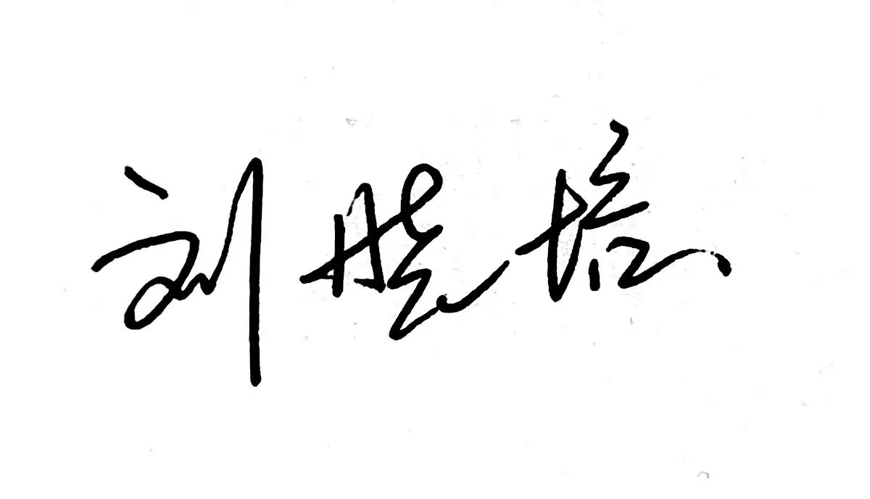 （签名） 日期：2024.3.8